**Evaluación inicial**

Nombre: __________________________________________ Curso: ______ Fecha: ________

**1.** Estima la solución del problema y comprueba el resultado.

El colegio de Raúl presenta todos los añosuna obra de teatro para recaudar fondos. El año pasado asistieron 897 personas, y este año estiman duplicar el público. El teatro tiene capacidad para 1 898 espectadores, ¿podrían entrar todas las personas que se esperan este año? ¿Quedaría lugar para más personas?

**2.** Busca la regularidad en el siguiente problema y resuelve.

El padre de Eva abrió un bar y sus amigos fueron a conocerlo. María pidió 1 refresco y 2 sándwiches, lo que le costó 10 €; Ariel fue con su hermano y pidieron 2 refrescos y 4 sándwiches, y pagaron 20 €; Alejandra fue con tres amigas, pidieron 4 refrescos y 8 sándwiches y pagaron 40 €.

Joaquín fue con toda su familia, que son ocho, y pidieron cada uno el mismo menú que María. ¿Cuántos refrescos y cuantos sándwiches traerá el camarero? ¿Cuánto tendrán que pagar?

**Evaluación inicial**

Nombre: __________________________________________ Curso: ______ Fecha: ________

**3.** Carlos quiere llevar al colegio caramelos por el día de su cumpleaños. Quiere hacer paquetitos de 10 caramelos y tiene 15 compañeros. En la tienda encontró estas ofertas:

70 caramelos

7 €

25 caramelos

2 €

1 caramelo 0,09 €

¿Cuántos caramelos necesita? ¿Cuál es la oferta más económica? ¿Cuántos euros tendrá que pagar por los caramelos?

**4.** La maestra nos contó sobre la cantidad de habitantes que tienen algunas ciudades de España, y Dolores tomó las siguientes notas:

En Madrid la población es de tres millones ciento sesenta y cinco mil doscientos treinta y cinco habitantes; en Málaga el número de habitantes es de quinientos sesenta y seis mil novecientos trece; en Valencia hay 786 424 habitantes, y en Barcelona la población es de 1 602 386.

Completa la tabla con el número de habitantes de cada ciudad ordenando las ciudades de mayor a menor teniendo en cuenta el número de habitantes.

|  |  |  |
| --- | --- | --- |
| **Ciudad** | **Número de habitantes** | **Se lee…** |
|  |  |  |
|  |  |  |
|  |  |  |
|  |  |  |

**Evaluación inicial**

Nombre: __________________________________________ Curso: ______ Fecha: ________

**5.** Observa y completa las cifras que faltan para que las comparaciones sean correctas.

* 567 101 > 56__ __01
* 3 059 __ __ 4 < 3 __ __9 464
* 8 __8 __ 08 __ > 8 __ __ 7 088
* 9 000 000 < __ 999 __99
* 1 __ __ __ 270 < 1 250 __ __ __
* 9__3 4__1 = __ __ 3 4 __ __

**6.** Aproxima los números a la decena de millar o centena de millar más próxima y represéntalos en la recta numérica.

**4 DM 5DM**

* 46 000 se aproxima a la DM ____________

**7 DM 8 DM**

* 72 000 se aproxima a la DM ____________

**1CM 2 CM**

* 160 000 se aproxima a la CM ____________

**4 CM 5 CM**

* 440 000 se aproxima a la CM _____________

**Evaluación inicial**

Nombre: __________________________________________ Curso: ______ Fecha: ________

**7.** Completa las siguientes series.

131 200

+ 1 000

+ 1 000

+ 1 000

+ 1 000

+ 1 000

875 225

– 10 000

– 10 000

– 10 000

– 10 000

– 10 000

**8.** Coloca paréntesis para que se cumplan las siguientes igualdades.

* 160 – 454 – 440 = 146
* 65 + 25 – 15 = 75
* 800 – 99 + 101 = 600
* 90 + 10 – 56 = 44

**9.** Completa y calcula. Indica qué propiedad se aplica en cada caso.

* 125 + 75 = 75 + ___ =
* 46 + (___ + 11) = (46 + 10) + 11 =
* (63 + ___) + 15 = 63 + (30 + ___) =
* 710 + ___ = ___ + 70 =

**Evaluación inicial**

Nombre: __________________________________________ Curso: ______ Fecha: ________

**10.** Calcula estas restas y comprueba el resultado.

* 7 589 – 498 =
* 19 345 – 8460 =
* 10 420 – 1 365 =
* 6 508 – 4 612 =

**11.** Elabora una estrategia y calcula mentalmente las siguientes operaciones. Anota los resultados y después compruébalos con la calculadora.

* 51 + 31 =
* 76 + 22 =
* 64 + 34 =
* 25 + 33 =
* 48 + 11 =
* 82 + 12 =

**12.** Completa las operaciones y calcula el resultado. Indica qué propiedad se aplica en cada caso.

* (20 × 14) × 5 = 20 × (14 × ______) =
* 100 × ______ = 42 × ______ =
* 14 × (10 × 5) = (_____× _____) × 5 =
* 32 × _____ = 25 × ______ =
* (80 ×_____) × 2 = 80 × (10 × _____) =

**13.** Calcula las siguientes operaciones e indica que propiedad se aplica.

* (30 – 14) × 10 =
* 2 × (26 + 4) =
* 14 × (10 – 5) =
* (31 + 12) × 3 =
* (80 – 45) × 5 =

**Evaluación inicial**

Nombre: __________________________________________ Curso: ______ Fecha: ________

**14.** Coloca estas multiplicaciones y calcula los productos.

* 315 × 12 =
* 532 × 46 =
* 824 × 15 =
* 296 × 61 =

**15.** A la madre de Manuel le encanta tomar fotografías con una vieja cámara fotográfica que utiliza carretes de 35 milímetros. Todavía tiene guardados sin utilizar 52 carretes de 24 fotos y 108 carretes de 36 fotos. ¿Cuántas fotografías podrá hacer?

**16.** Expresa como multiplicación de factores iguales y como potencia cada una de estas cantidades. Después, calcula el resultado.

|  |  |  |  |
| --- | --- | --- | --- |
|  | **Multiplicación de factores iguales** | **Potencia** | **Resultado** |
| Lucía tiene 6 cajas con 6 muñecas |  |  |  |
| En la librería hay 3 estanterías con 3 cajas de 3 lápices |  |  |  |
| En dos estantes hay 2 cajas con 2 bolsas que contienen 2 CD dobles. |  |  |  |

**Evaluación inicial**

Nombre: __________________________________________ Curso: ______ Fecha: ________

**17.** Lee y completa cada recuadro. Después, comprueba el resultado.

En el parque se han replantado árboles y arbustos colocando en cada fila la misma cantidad.

519 arbustos en 7 filas.

___ arbustos en cada fila y sobran ___

450 árboles en 9 filas.

___ árboles en cada fila y sobran ___

**18.** Completa la tabla según corresponda.

|  |  |  |  |  |
| --- | --- | --- | --- | --- |
| **Dividendo** | **Divisor** | **Cociente** | **Resto** | **Divisor x Cociente + Resto = Dividendo** |
| 89 | 12 |  |  | 12 × _____ + ______ = 89 |
|  | 5 | 93 | 0 | ______ × _______ + _______ = _______ |
| 208 | 4 |  |  | 4 × _______ + ________ = _________ |
| 872 | 7 |  |  | _______ × _______ +________ = ________ |

**19.** Calcula las siguientes divisiones y comprueba el resultado.

* 450 : 15
* 3 519 : 34
* 715 : 42
* 816 : 23

**Evaluación inicial**

Nombre: __________________________________________ Curso: ______ Fecha: ________

**20.** Colorea los múltiplos y los divisores que se indican.

|  |  |  |  |  |  |  |  |  |  |  |
| --- | --- | --- | --- | --- | --- | --- | --- | --- | --- | --- |
| **Múltiplos de 3** | 1 | 3 | 5 | 6 | 8 | 9 | 10 | 12 | 16 | 24 |

|  |  |  |  |  |  |  |  |  |  |  |
| --- | --- | --- | --- | --- | --- | --- | --- | --- | --- | --- |
| **Múltiplos de 5** | 1 | 5 | 8 | 10 | 14 | 15 | 20 | 24 | 25 | 30 |

|  |  |  |  |  |  |  |  |  |  |  |
| --- | --- | --- | --- | --- | --- | --- | --- | --- | --- | --- |
| **Divisores de 32** | 1 | 2 | 3 | 4 | 6 | 8 | 12 | 16 | 18 | 32 |

|  |  |  |  |  |  |  |  |  |  |  |
| --- | --- | --- | --- | --- | --- | --- | --- | --- | --- | --- |
| **Divisores de 45** | 1 | 3 | 5 | 9 | 10 | 15 | 20 | 25 | 30 | 45 |

**21.** Calcula los primeros seis múltiplos de los siguientes números.

|  |  |  |  |  |  |  |
| --- | --- | --- | --- | --- | --- | --- |
| **Múltiplos de 2** |  |  |  |  |  |  |

|  |  |  |  |  |  |  |
| --- | --- | --- | --- | --- | --- | --- |
| **Múltiplos de 7** |  |  |  |  |  |  |

|  |  |  |  |  |  |  |
| --- | --- | --- | --- | --- | --- | --- |
| **Múltiplos de 9** |  |  |  |  |  |  |

**22.** Coloca los siguientes números dentro del conjunto al que pertenecen.

1 2 3 5 8 9 10 11 12 15 16 17 23 29 30 31 32

Números compuestos

Números primos

**Evaluación inicial**

Nombre: __________________________________________ Curso: ______ Fecha: ________

**23.** Sin hacer las divisiones, marca con una X los divisores de los siguientes números.

|  |  |  |  |  |  |
| --- | --- | --- | --- | --- | --- |
|  | **Divisores** | | | | |
|  | **2** | **3** | **5** | **9** | **10** |
| **142** |  |  |  |  |  |
| **180** |  |  |  |  |  |
| **396** |  |  |  |  |  |

**24.** Completa la siguiente tabla.

|  |  |  |
| --- | --- | --- |
| **Representación gráfica** | **Se escribe** | **Se lee…** |
|  |  |  |
|  |  |  |
|  |  | Siete novenos |
|  |  |  |

**Evaluación inicial**

Nombre: __________________________________________ Curso: ______ Fecha: ________

**25.** Lee las siguientes oraciones y escribe la fracción de las cantidades que representan. Indica si son fracciones propias o impropias y represéntalas.

* Las tabletas de chocolate están divididas en 5 partes iguales y Martín se comió 7 de esas partes.

_____

Fracción _________

* La madre de Manuela hizo galletas para su fiesta de cumpleaños. Para ello compró 3 cajas de 6 huevos cada una, y utilizó 17 huevos.

_____

Fracción _________

_____

* A mi hermano le regalaron una caja con 12 lápices y solo le quedan 7.

Fracción _________

**26.** Calcula las siguientes sumas.

**27.** Calcula las siguientes restas.

**Evaluación inicial**

Nombre: __________________________________________ Curso: ______ Fecha: ________

**28.** Completa la siguiente tabla.

|  |  |
| --- | --- |
| **Número decimal** | **Descomposición** |
| 46,15 |  |
|  | 6D + 1U + 3 décimas + 7 centésimas |
|  | 1C + 2D + 9U + 2 décimas + 3 centésimas + 5 milésimas |
| 93,14 |  |

**29.** Completa con los signos < o >. Después dibuja una recta numérica y representa en ella los números.

5,4 ____ 5,1

5,6 ____ 5,9

6,1 ____ 5,3

5 ____ 6,5

**30.** Aproxima los siguientes números a las décimas.

* 3,46 🡪
* 14,09 🡪
* 125,23 🡪
* 0,77 🡪
* 19,91 🡪
* 71,27 🡪

**Evaluación inicial**

Nombre: __________________________________________ Curso: ______ Fecha: ________

**31.** Resuelve el siguiente problema.

Lila, Rafael y David están ahorrando dinero, ya que en 70 días toca en Madrid su grupo favorito y quieren asistir al concierto.

Lila guarda todos los días en su hucha 1,50 €; Rafael guarda cada dos días 3,20 € y David guarda los 9,4 € que su madre le da todas las semanas.

¿Cuál de los tres amigos llegará al día del concierto con más dinero?

**32.** Calcula el resultado de las siguientes divisiones y comprueba que se cumple la propiedad fundamental de la división.

* 28,4 : 4
* 45,25 : 5
* 56,4 : 6
* 89,13 : 3

**33.** Calcula las siguientes divisiones hasta obtener resto cero. Después, comprueba el resultado.

* 15 : 4
* 34 : 8
* 12 : 5
* 21 : 6

**Evaluación inicial**

Nombre: __________________________________________ Curso: ______ Fecha: ________

**34.** Busca una forma más sencilla de calcular las siguientes divisiones. Explícala y calcula

* 16,8 : 5,6
* 31,5 : 4,5
* 25,2 : 2,8
* 77,4 : 8,6

**35.** Lee y calcula.

Alberto tiene en su hucha 400 monedas. Un 10% son de 20 céntimos de euro, el 25% son de 2 €, el 50% son de 50 céntimos de euro y el resto de las monedas son de 1 €.

¿Cuántas monedas de cada cantidad tiene Alberto?

**36.** Completa la siguiente tabla.

|  |  |  |
| --- | --- | --- |
| **Porcentaje** | **Expresión decimal** | **Fracción** |
| 10% |  |  |
|  | 0,25 |  |
|  |  |  |

**Evaluación inicial**

Nombre: __________________________________________ Curso: ______ Fecha: ________

**37.** Lee y expresa las siguientes medidas en la unidad de longitud más apropiada.

• Dolores mide 0,014 hm. 🡪 ___________

• Su mochila mide 300 mm. 🡪 ___________

• En su estuche tiene una goma que mide 0,02 m. 🡪 ___________

• Todos los días recorre una distancia de 200 000 cm para llegar a la escuela. 🡪 ___________

• Las hojas que utiliza para los deberes de geometría tienen una cuadrícula de 0,05 dm.   
🡪 ___________

**38.** Estima, selecciona y completa las medidas apropiadas para cada objeto que se detalla a continuación.

12 cm

7 m

25 cm

20 mm

240 cm

• La altura de la portería de un estadio de fútbol es de _________.

• Un móvil mide ______________ de largo.

• Un árbol mide _______________ de alto.

• Un libro mide ______________.

• Un sacapuntas mide ______________.

**39.** Completa la tabla expresando cada medida de capacidad en otra más adecuada.

|  |  |  |
| --- | --- | --- |
|  | **Medida de capacidad** | **Unidad de medida más usual** |
| Piscina de natación | 3 000 000 cl |  |
| Botella de agua | 0,005 hl |  |
| Jarabe para la tos | 0,12 l |  |
| Depósito de combustible | 50 000 ml |  |
| Vaso | 0,00025 kl |  |

**Evaluación inicial**

Nombre: __________________________________________ Curso: ______ Fecha: ________

**40.** Estima, selecciona y completa la capacidad adecuada para cada uno de los objetos que se detallan a continuación.

33 cl

120 ml

5 l

50 l

5 ml

• El depósito de combustible del coche tiene una capacidad de _________.

• La taza del desayuno tiene una capacidad de _________.

• Una cuchara de te tiene una capacidad de _________.

• Una lata de refresco tiene una capacidad de _____________.

• Un cubo de agua tiene una capacidad de _____________.

**41.** Ayuda a Martina y expresa de una forma más adecuada las medidas de su receta.

Martina quiere preparar un pastel de 30 000 dg, siguiendo una receta que encontró en Internet. En su casa no tiene todos los ingredientes así que tendrá que salir a comprar: 10 hg de harina, 10 000 mg de mantequilla, 0,01 kg de levadura, 100 dag de azúcar y 1 000 000 mg de fresas.

Martina quiere preparar un pastel de _________, siguiendo una receta que encontró en Internet. En su casa no tiene todos los ingredientes así que tendrá que salir a comprar: _________ de harina, _________ de mantequilla, _________ de levadura, _________ de azúcar y _________ de fresas.

**42.** Estima y colorea la masa aproximada de los objetos que se detallan a continuación.

Una silla

30 kg

3 kg

Una píldora

40 mg

40 g

Un libro

300 g

5 kg

Un coche

150 000 kg

1 500 kg

Una tableta de chocolate

2 kg

200 g

**Evaluación inicial**

Nombre: __________________________________________ Curso: ______ Fecha: ________

**43.** Ordena de menor a mayor las siguientes cantidades.

2 kg

15 hg

500 g

100 000 mg

100 000 cg

1,6 hm

150 dm

1 000 mm

200 cm

5 dam

**44.** Iñaqui y Paloma han salido al parque con sus abuelos y se han llevado el dinero de sus huchas para comprarse dulces.

Iñaqui tiene 4 monedas de 2 €, 5 monedas de 1 €, 4 de 0,50 € y 3 monedas de 0,20 €.

Paloma tiene 6 monedas de 2 €, 5 monedas de 1 €, 3 de o,50 € y 2 monedas de 0,20 €.

* ¿Cuánto dinero tiene cada uno?
* El abuelo le regala 2,40 € a Iñaqui y la abuela le da a Paloma 3,20 €, ¿cuánto dinero tiene ahora cada uno?
* Si Paloma se gasta 8,60 € en palomitas para todos e Iñaqui compra los refrescos por 6,80 €, ¿cuánto dinero les queda a cada uno?

**Evaluación inicial**

Nombre: __________________________________________ Curso: ______ Fecha: ________

**45.** Relaciona y completa según corresponda.

Semestre

10 años

__________

_____________

Bimestre

6 meses

Mes

5 años

Década

28, 29, 30 o 31 días

**46.** Completa las siguientes igualdades.

2 siglos = ___ años

5 bimestres = ___ meses

3 lustros = ___ años

2 décadas = ___ años

7 semestres = ___ meses

36 meses = ___ años

5 años = ___ meses

**47.** Escribe la hora que marca cada reloj o completa los relojes para que marquen la hora que se indica.

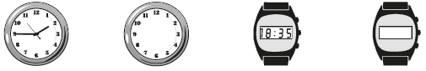 ______________ Diez y diez ______________ Cuatro y veinte

______________ ______________ de la mañana

**Evaluación inicial**

Nombre: __________________________________________ Curso: ______ Fecha: ________

**48.** Observa los carteles de tiempo de funcionamiento de cada máquina y escribe la hora en la que comenzó a trabajar o en la que parará.

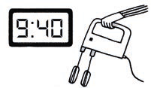

15 min

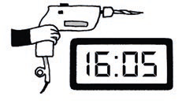

2 h 15 min

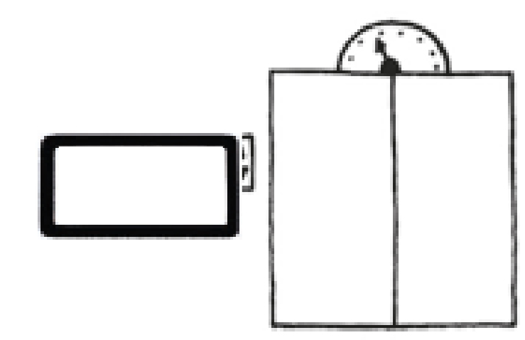

5 h 35 min

Las cuatro menos

cinco de la tarde

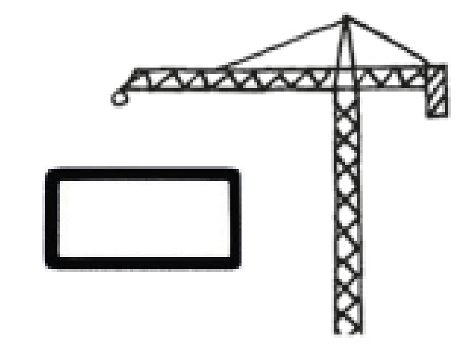

12 h 10 min

Seis menos cuarto de la tarde

**49.** Dibuja una circunferencia en azul y una circunferencia roja interior a la azul que no tenga ningún punto en común; después dibuja una recta verde secante a la circunferencia azul y tangente a la roja, y por último, dibuja dos rectas: una paralela y otra perpendicular a la recta verde.

**Evaluación inicial**

Nombre: __________________________________________ Curso: ______ Fecha: ________

**50.** Rodea con amarillo las figuras giradas, con verde las trasladadas y con naranja las simétricas.



Traslada la figura A 3 cuadrados a la derecha y completa la figura geométrica B para que sea simétrica.

**B**

**A**

|  |  |  |  |  |  |  |  |  |  |  |  |  |  |  |  |
| --- | --- | --- | --- | --- | --- | --- | --- | --- | --- | --- | --- | --- | --- | --- | --- |
|  |  |  |  |  |  |  |  |  |  |  |  |  |  |  |  |
|  |  |  |  |  |  |  |  |  |  |  |  |  |  |  |  |
|  |  |  |  |  |  |  |  |  |  |  |  |  |  |  |  |
|  |  |  |  |  |  |  |  |  |  |  |  |  |  |  |  |
|  |  |  |  |  |  |  |  |  |  |  |  |  |  |  |  |
|  |  |  |  |  |  |  |  |  |  |  |  |  |  |  |  |

|  |  |  |  |  |  |  |  |  |  |  |
| --- | --- | --- | --- | --- | --- | --- | --- | --- | --- | --- |
|  |  |  |  |  |  |  |  |  |  |  |
|  |  |  |  |  |  |  |  |  |  |  |
|  |  |  |  |  |  |  |  |  |  |  |
|  |  |  |  |  |  |  |  |  |  |  |
|  |  |  |  |  |  |  |  |  |  |  |

**51.** Observa los siguientes ángulos y repasa con rojo los ángulos rectos, con verde los agudos, con azul los obtusos y con naranja los llanos.

**Evaluación inicial**

Nombre: __________________________________________ Curso: ______ Fecha: ________

**52.** Relaciona y completa según corresponda.

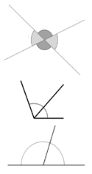

Tienen el mismo vértice y un lado en común.

Son consecutivos y suman dos ángulos rectos.

Son los formados por dos rectas secantes.

Ángulo **____________**

**______________________**

Ángulos _______ _______________

Ángulos _______

______________

**53.** Observa las figuras yvuelve a dibujarlas con los giros que se indican.

1. Giro positivo de 90º
2. Giro negativo de 90º
3. Giro positivo de 180º
4. Giro negativo de 180º

|  |  |  |  |  |  |  |  |  |  |  |  |  |  |  |  |  |  |  |  |  |  |  |  |  |  |  |  |  |
| --- | --- | --- | --- | --- | --- | --- | --- | --- | --- | --- | --- | --- | --- | --- | --- | --- | --- | --- | --- | --- | --- | --- | --- | --- | --- | --- | --- | --- |
| a |  |  |  |  |  |  |  |  |  |  |  |  |  |  |  |  |  |  |  |  |  |  |  |  |  |  |  |  |
|  |  |  |  |  |  |  |  |  |  |  |  |  |  |  |  |  |  |  |  |  |  |  |  |  |  |  |  |  |
|  |  |  |  |  |  |  |  |  |  |  |  |  |  |  |  |  |  |  |  |  |  |  |  |  |  |  |  |  |
|  |  |  |  |  |  |  |  |  |  |  |  |  |  | c |  |  |  |  |  |  |  |  |  |  |  |  |  |  |
|  |  |  |  |  |  |  |  |  |  |  |  |  |  |  |  |  |  |  |  |  |  |  |  |  |  |  |  |  |
|  |  |  |  |  |  |  |  |  |  |  |  |  |  |  |  |  |  |  |  |  |  |  |  |  |  |  |  |  |
|  |  |  |  |  |  |  |  |  | b |  |  |  |  |  |  |  |  |  |  |  |  |  |  |  |  |  |  |  |
|  |  |  |  |  |  |  |  |  |  |  |  |  |  |  |  |  |  |  |  |  |  |  |  |  |  |  |  |  |
|  |  |  |  |  |  |  |  |  |  |  |  |  |  |  |  |  |  |  |  |  |  |  |  |  |  |  |  |  |
|  |  |  |  |  |  |  |  |  |  |  |  |  |  |  |  |  |  |  |  |  |  |  |  |  |  |  |  | d |
|  |  |  |  |  |  |  |  |  |  |  |  |  |  |  |  |  |  |  |  |  |  |  |  |  |  |  |  |  |
|  |  |  |  |  |  |  |  |  |  |  |  |  |  |  |  |  |  |  |  |  |  |  |  |  |  |  |  |  |
|  |  |  |  |  |  |  |  |  |  |  |  |  |  |  |  |  |  |  |  |  |  |  |  |  |  |  |  |  |

**Evaluación inicial**

Nombre: __________________________________________ Curso: ______ Fecha: ________

**54.** Dibuja un punto en cada una de las coordenadas que se indican.

A 🡪 (2, 3) B 🡪 (4, 2) C 🡪(1, 9) D 🡪 (8, 5) E 🡪 (6, 6) F 🡪 (3, 7)

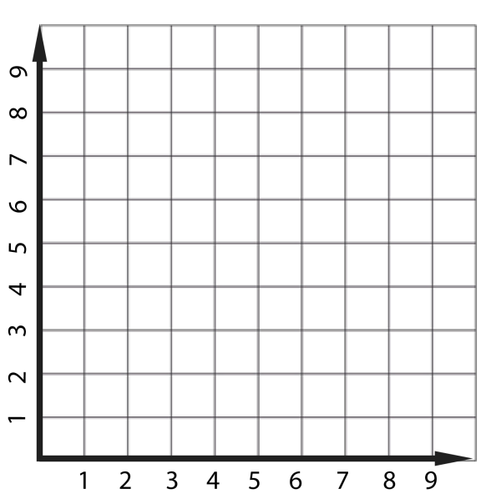

9

8

7

6

5

4

3

2

1

**55.** Milagros está jugando a la batalla naval, y quiere indicarle a su compañero la ubicación de su flota. Ayúdala completando la tabla que aparece junto al tablero de juego.

|  |  |
| --- | --- |
| Barco | Coordenadas |
|  |  |
|  |  |
|  |  |
|  |  |
|  |  |
|  |  |

|  |  |  |  |  |  |  |  |  |  |
| --- | --- | --- | --- | --- | --- | --- | --- | --- | --- |
|  | 1 | 2 | 3 | 4 | 5 | 6 | 7 | 8 | 9 |
| A |  |  |  |  |  |  |  |  |  |
| B |  |  |  |  |  |  |  |  |  |
| C |  |  |  |  |  |  |  |  |  |
| D |  |  |  |  |  |  |  |  |  |
| E |  |  |  |  |  |  |  |  |  |
| F |  |  |  |  |  |  |  |  |  |
| G |  |  |  |  |  |  |  |  |  |
| H |  |  |  |  |  |  |  |  |  |
| I |  |  |  |  |  |  |  |  |  |

**Evaluación inicial**

Nombre: __________________________________________ Curso: ______ Fecha: ________

**56.** Clasifica los triángulos y completa.

Triángulo ____________

Tiene un ángulo   
__________________

Triángulo ____________

Tiene tres ángulos   
__________________

Triángulo ____________

Tiene un ángulo   
__________________

**57.** Dibuja un triángulo isósceles amarillo, un triángulo equilátero azul y uno escaleno rojo. Indica brevemente las características de cada uno.

**58.** Remarcar en verde los cuadriláteros que sean paralelogramos y en amarillo los que no lo sean.

**Evaluación inicial**

Nombre: __________________________________________ Curso: ______ Fecha: ________

**59.** Dibuja una circunferencia y un círculo y señala sus elementos. A continuación, completa la definición.

La _______________ es una curva cerrada cuyos puntos _______________ del centro. Una circunferencia y su interior forman un _______________.

**60.** Remarca con rojo los polígonos cóncavos y con azul los convexos. Luego completa la definición.

Un polígono es convexo si todos sus ángulos interiores miden _______________°, y cóncavo si al menos uno de sus ángulos interiores mide _______________°.

**Evaluación inicial**

Nombre: __________________________________________ Curso: ______ Fecha: ________

**61.** Calcula el área de los cuadriláteros rojo y azul tomando como unidad de medida el cuadrado. Luego construye un cuadrado verde que tenga 16 unidades cuadradas de área y un rectángulo amarillo que tenga 15 unidades cuadradas de área.

|  |  |  |  |  |  |  |  |
| --- | --- | --- | --- | --- | --- | --- | --- |
|  |  |  |  |  |  |  |  |
|  |  |  |  |  |  |  |  |
|  |  |  |  |  |  |  |  |

|  |  |
| --- | --- |
|  |  |
|  |  |
|  |  |
|  |  |

**62.** Calcula el área de estas figuras tomando como unidad de medida un cuadrado.

|  |  |  |  |  |  |  |  |  |  |  |  |  |  |  |  |  |  |  |  |  |  |  |
| --- | --- | --- | --- | --- | --- | --- | --- | --- | --- | --- | --- | --- | --- | --- | --- | --- | --- | --- | --- | --- | --- | --- |
|  |  |  |  |  |  |  |  |  |  |  |  |  |  |  |  |  |  |  |  |  |  |  |
|  |  |  |  |  |  |  |  |  |  |  |  |  |  |  |  |  |  |  |  |  |  |  |
|  |  |  |  |  |  |  |  |  |  |  |  |  |  |  |  |  |  |  |  |  |  |  |
|  |  |  |  |  |  |  |  |  |  |  |  |  |  |  |  |  |  |  |  |  |  |  |
|  |  |  |  |  |  |  |  |  |  |  |  |  |  |  |  |  |  |  |  |  |  |  |
|  |  |  |  |  |  |  |  |  |  |  |  |  |  |  |  |  |  |  |  |  |  |  |

**Evaluación inicial**

Nombre: __________________________________________ Curso: ______ Fecha: ________

**63.** Maite preguntó a sus 28 compañeros de curso cuál era su color preferido y anotó en la tabla los resultados finales.

|  |  |  |  |  |  |
| --- | --- | --- | --- | --- | --- |
|  | Rojo | Amarillo | Azul | Verde | Violeta |
| Niñas | 4 | 3 | 1 | 2 | 5 |
| Niños | 2 | 0 | 5 | 4 | 2 |

Luego le hizo la misma pregunta a un grupo de 21 adultos y confección el siguiente gráfico de líneas dobles.

|  |  |  |  |  |  |  |  |
| --- | --- | --- | --- | --- | --- | --- | --- |
|  |  |  |  |  |  |  |  |
|  |  |  |  |  |  |  |  |
|  |  |  |  |  |  |  |  |
|  |  |  |  |  |  |  |  |
|  |  |  |  |  |  |  |  |
|  |  |  |  |  |  |  |  |
|  |  |  |  |  |  |  |  |

Rojo

Amarillo

Azul

Verde

Violeta

1

2

3

4

5

Mujeres

Hombres

* Representa los datos de la tabla en un gráfico de barras doble.
* Observa el gráfico de líneas doble y confecciona una tabla con los datos que Maite volcó en él.

**Evaluación inicial**

Nombre: __________________________________________ Curso: ______ Fecha: ________

**64.** Los alumnos de 4.º 5.º y 6.º de Primaria tendrán que asistir este año a talleres de arte. La siguiente tabla representa la cantidad de niños que asistirá a cada taller.

|  |  |
| --- | --- |
| **Taller** | **N.° de niños** |
| Pintura | 25 |
| Teatro | 15 |
| Música | 30 |
| Coro | 20 |

1. Representa la información en un pictograma.
2. Elabora tres preguntas que puedas responder a partir de él.

**65.** Realiza una encuesta entre tus compañeros sobre el tipo de películas que prefieren: de dibujos animados, de suspense, de terror, comedias. Luego elabora un gráfico de sectores y responde las siguientes preguntas.

* ¿Qué tipo de películas prefieren tus compañeros?
* ¿Cuántos eligieron películas de dibujos animados?
* ¿Cuántos alumnos participaron de la encuesta?

**Evaluación inicial**

Nombre: __________________________________________ Curso: ______ Fecha: ________

**66.** Laura va a tirar un dado. Completa las oraciones con las palabras, *seguro, posible* e *imposible* según corresponda.

* Es _______________ que salga un 6.
* Es _______________ que salga un 7.
* Es _______________ que salga un número del 1 al 6.
* Es _______________ que no salga un número del 1 al 6.
* Es _______________ que salga un 4.

**67.** Observa y completa las oraciones con la probabilidad del suceso que se indica, expresado en fracciones.



La probabilidad de que coja un sobre blanco es

La probabilidad de que coja un sobre rayado es

La probabilidad de que coja un sobre gris es

La probabilidad de que coja un sobre de cualquier color es